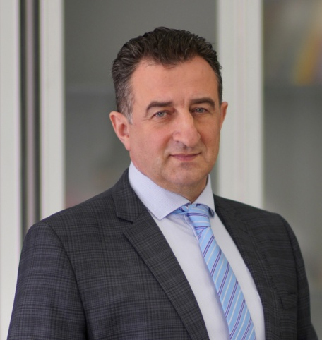
ЗЕНГИН
СЕРГЕЙ
СЕМЕНОВИЧ
Зенгин Сергей Семенович – ректор федерального государственного бюджетного образовательного учреждения высшего образования «Краснодарский государственный институт культуры»
Дата рождения: 31 октября 1963 года
Срок трудового договора: с 21 мая 2019 года по 20 мая 2024 года
Образования:
В 1986 году окончил Кубанский государственный университет по специальности «История», присвоена квалификация «Историк, преподаватель истории и обществоведения»;
В 2013 году прошел профессиональную переподготовку в ФГБОУ ВПО «Армавирская государственная педагогическая академия» по программе «Экономика и управление»;
В 2018 году прошел профессиональную переподготовку в ФГБОУ ВО «Армавирский государственный педагогический университет» по программе «Менеджмент в системе высшего образования»;
В 2023 году прошел профессиональную переподготовку в ФГБОУ ВО «Кубанский государственный аграрный университет имени И.Т. Трубилина» по программе «Управление проектами».
Работа:
С 1986 по 1993 годы работал учителем истории, а с 1993 по 1998 годы заместителем директора по научно-методической работе в средней школе №2 города Геленджика.
С 1998 по 2003 годы занимал должность начальника управления образования Администрации города Геленджика Краснодарского края.
С 2003 по 2007 годы работал в должности руководителя управления образования Администрации муниципального образования город-курорт Геленджик Краснодарского края.
С 2007 по 2012 годы – заместитель руководителя департамента образования и науки Краснодарского края.
С 2012 по 2013 годы занимал должность заместителя министра образования и науки Краснодарского края.
С 2013 по 2014 годы – исполняющий обязанности ректора ФГБОУ ВПО «Краснодарский государственный университет культуры и искусств».
С 2014 по настоящее время – ректор ФГБОУ ВО «Краснодарский государственный институт культуры».
Зенгин Сергей Семенович – кандидат педагогических наук с 2001 года, доцент по научной специальности «Теория и методика профессионального образования» с 2017 года.
Опубликовал 74 научные и учебно-методические работы, в том числе 1 монографию, 3 учебных пособия.
Награжден:
– правительственными наградами: медаль ордена «За заслуги перед Отечеством II степени» (2018 г.); Медаль «За выдающийся вклад в развитие Краснодарского края» III степени (2023 г.);
– наградами: Знаки Министерства образования Российской Федерации «Учитель года» (1995 г.) и «Отличник народного просвещения» (1996 г.); Золотой Почетный знак «Общественное признание» (2015 г.); Памятная медаль Российского государственного военного историко-культурного центра при Правительстве Российской Федерации «Патриот России» (2016 г.), Почетный знак Фонда патриотического воспитания молодежи имени Трошева Г.Н. «За отличие» (2017 г.), Почетная медаль муниципального образования город Краснодар «За заслуги» (2018 г.); Нагрудный знак Федерации независимых профсоюзов России «За достойный вклад в профдвижение» (2021 г.), Памятная медаль Российского военно-исторического общества «800 лет со дня рождения кн. Александра Невского» (2023 г.), Медаль Министерства обороны Российской Федерации «За заслуги в увековечении памяти погибших защитников Отечества» (2023 г.);
– почетными грамотами и благодарностями: Благодарность Председателя Совета Федерации Федерального Собрания Российской Федерации (2017 г.), Почетная грамота Министерства культуры Российской Федерации (2018 г.), Диплом Общенациональной премии «Ректор года» в номинации «Университет культуры» (2020 г.), Благодарность Министра культуры Российской Федерации (2021 г.), Почетная грамота Законодательного собрания Краснодарского края (2021 г.), Почетная грамота Российского военно-исторического общества (2021 г.).
Имеет почетные звания: Заслуженный учитель Кубани (2000 г.), Заслуженный работник культуры Карачаево-Черкесской Республики (2016 г.), Заслуженный деятель науки Республики Адыгея (2016 г.).

